项目总体设计报告

项目名称：基于规则匹配与大模型研判的入侵检测系统

姓名：黄俊艺，江世鸿，刘雨哲，许誉文，陈依宁
学院：计算机学院

报告完成日期：2026年7月18日

- 系统需求分析
  - 需求分析
Web服务是目前互联网上暴露面最大的一类应用，大量中小型网站及内网业务系统仍在使用HTTP明文协议对外提供服务。攻击者只需要构造特定的请求，就可以尝试对这类系统进行SQL注入、XSS跨站脚本、命令注入、路径遍历等攻击，或者探测 /.env、/.git/config、备份文件等敏感路径来获取配置信息和源码。这类攻击的载荷都藏在HTTP请求的路径、参数、Header和Body里，如果没有针对流量内容的检测手段，管理员往往只能在被入侵之后翻访问日志做事后排查。
除了单条请求就能看出问题的内容型攻击，还有一类异常必须把多条请求放在一起看才能发现：短时间内的高频访问、对登录接口的反复口令尝试、以及sqlmap等扫描器在短时间内批量探测大量不同路径并产生大量404的行为。这些行为里的每一条请求单独看都可能是正常的，只有对同一来源IP在时间窗口内的访问情况做统计才能识别出来。
传统的纯规则检测在实际使用中还有一个突出问题：误报和漏报难以平衡。像select、or、and这类关键词在正常业务参数里也会大量出现，规则写得严会漏掉真实攻击，写得松则告警泛滥，最终都需要人工逐条复核，对没有专职安全人员的场景来说成本太高。近年大语言模型在文本语义理解上表现出的能力，恰好可以用来对这部分规则说不清的模糊请求做二次研判，降低误报的同时减少人工工作量。
针对上述问题，本项目设计并实现一个面向HTTP明文流量的轻量级入侵检测系统，对目标主机的Web访问安全进行增强。系统需要满足以下几方面的需求：
（1）流量获取方面，既支持对指定网卡、目标IP或域名进行实时抓包，用于在线监测，也支持上传pcap流量包做离线分析，用于事后取证。
（2）攻击检测方面，能够从数据包中还原出HTTP请求的关键字段，覆盖SQL注入、XSS、命令注入、路径遍历、敏感文件探测、高频访问、暴力破解、Web扫描器行为共8类常见攻击，其中内容型攻击通过规则库匹配加风险评分识别，行为型异常通过滑动时间窗口统计识别。
（3）误报控制方面，对风险评分处于模糊区间（20～69分）的请求接入大模型进行辅助研判，评分达到告警阈值（70分及以上）的请求直接告警，AI调用失败时保留原始检测结果并标记待人工复核，不能因此漏掉可疑请求。
（4）结果呈现方面，提供WebUI完成抓包任务配置、pcap上传、告警筛选查看和统计图表展示，并能在任务结束后由AI对检测结果生成包含风险概述、主要威胁和处置建议的评测报告，帮助使用者快速掌握整体安全状况。

1.2总体功能要求
系统整体上分为流量采集、协议解析、攻击检测、AI分析和结果展示五个部分，形成从流量输入到告警输出的完整处理链路。流量采集支持两种方式：实时抓包模式监听指定网卡，按目标IP或域名过滤流量；离线分析模式读取用户上传的pcap流量包，用于事后取证。采集到的数据包由协议解析模块还原为结构化的HTTP请求对象，提取出源目IP、端口、请求方法、路径、参数、Header、User-Agent和Body等字段。
攻击检测由规则检测和行为检测两条线并行完成。规则检测将单条请求与JSON规则库进行正则匹配，识别SQL注入、XSS、命令注入、路径遍历、敏感文件探测等内容型攻击，并由风险评分模块汇总命中规则计算风险分数和等级：评分达到70分及以上直接生成告警，处于20～69分模糊区间的请求交给大模型辅助研判，以降低误报。行为检测对同一来源IP做滑动时间窗口统计，识别高频访问、暴力破解和扫描器批量探测行为，超过阈值直接告警。检测产生的任务、告警和研判记录统一保存在SQLite数据库中，任务完成后可调用大模型生成包含风险概述、主要威胁和处置建议的评测报告。WebUI提供总览、实时抓包、离线分析、告警中心、AI报告和系统配置六个页面，完成任务操作、告警筛选和统计图表展示。
本项目具体分工如下表：
成员 | 承担任务
黄俊艺（组长） | 项目搭建与进度管理，WebUI前端页面设计与实现，后端API接口设计与接口文档维护，选题表撰写
江世鸿 | 系统总体框架设计，SQLite数据存储模块，风险评分模块与攻击规则库建设，系统联调与全局优化
刘雨哲 | 规则检测模块，行为检测模块，测试流量样本与测试用例准备
陈依宁 | 数据包与HTTP协议解析模块，pcap离线分析模块，实时抓包模块
许誉文 | AI辅助研判模块，AI评测报告模块，大模型接口接入与Prompt设计，总体设计报告撰写

1.3 软件开发平台要求
系统采用Python作为主要开发语言，要求Python3.10及以上版本。后端基于FastAPI框架开发，用Uvicorn作为服务器运行；数据存储使用SQLite，通过SQLAlchemy完成数据库操作；抓包和pcap解析使用PyShark库，该库依赖Wireshark提供的tshark命令行工具。其余依赖均在requirements.txt中列出。
前端使用原生HTML、CSS和JavaScript开发，按ES Modules方式组织组件，不引入前端框架，也不需要Node.js等构建环境，页面由后端FastAPI直接静态托管，统计图表用CSS和SVG自绘，不依赖第三方图表库。
开发过程使用Git做版本管理，代码托管在GitHub上，每个功能模块在独立分支开发，经PR审核后合并到主分支。开发调试在Windows或Linux平台均可进行，只需要安装Python环境和Wireshark。

1.4运行环境要求
软件环境方面，系统可运行在Windows10/11或主流Linux发行版上，需安装Python3.10及以上版本和requirements.txt中的依赖包；使用实时抓包或pcap离线分析功能前，还需安装Wireshark并保证tshark命令可用。SQLite为内嵌式数据库，随Python环境直接使用，不需要单独部署数据库服务。
系统启动后默认监听8000端口，使用者通过浏览器访问http://127.0.0.1:8000打开WebUI，需要使用支持ES Modules的现代浏览器（Chrome、Edge、Firefox等）。AI辅助研判和评测报告功能要求网络上可访问一个OpenAI兼容的大模型服务，在系统配置页填入服务地址、密钥和模型名称即可使用；未配置大模型时，规则检测、行为检测等基础功能不受影响。
硬件方面没有特殊要求，普通PC即可满足运行需要。实时抓包要求主机具备可监听的网卡，且抓包进程需要以管理员（root）权限运行才能捕获流量。
- 计划进度安排
第一阶段：开展需求分析和总体设计。结合HTTP流量检测场景明确系统功能、运行环境和技术路线，划分流量采集、协议解析、攻击检测、AI分析、数据存储和结果展示等模块，同时确定成员分工及模块间的数据格式。
第二阶段：完成各功能模块的开发。先搭建后端框架和SQLite数据存储，随后并行开发HTTP协议解析、实时抓包、pcap离线分析、规则检测、风险评分、行为检测、AI辅助研判及WebUI界面，并在开发过程中逐步补充攻击规则和接口文档。
第三阶段：进行系统集成和联调。按照“流量输入—协议解析—规则与行为检测—AI研判—告警存储—页面展示”的处理链路连接各模块，重点检查请求与响应关联、风险评分阈值、行为检测时间窗口、异常降级和前后端接口的一致性。
第四阶段：开展功能测试和整体优化。使用正常流量及各类攻击样本验证实时抓包和离线分析结果，修正误报、漏报及页面交互问题，完善部署说明、接口文档和总体设计报告，最终完成项目验收。

- 系统总体架构
3.1 平台架构
本系统采用B/S结构，WebUI、后端服务和SQLite数据库部署在同一台运行主机上。使用者通过浏览器访问系统页面，页面静态资源和业务接口均由FastAPI服务提供，Uvicorn负责运行后端服务。
流量输入分为实时抓包和pcap离线分析两种方式。实时抓包由运行主机监听指定网卡，并按照目标IP或域名生成过滤条件；离线分析由使用者上传pcap文件，系统按数据包原有顺序读取。两种方式均通过PyShark调用tshark获取数据包，因此运行主机需要安装Wireshark；实时抓包时还需要管理员权限和可监听的网卡。
大模型服务通过OpenAI兼容接口发送辅助研判和报告生成请求。服务地址、密钥和模型名称保存在本地SQLite数据库中。未配置大模型或网络请求失败时，规则检测、行为检测和告警查询仍可正常使用，模糊请求保留原始结果并转为人工复核，报告生成失败原因单独记录。

3.2 总体架构
系统总体上分为交互层、接口层、流量处理层、检测分析层和数据服务层。各层之间通过结构化数据传递结果，上层负责操作和展示，下层负责流量处理、检测和数据保存。
交互层由WebUI组成，提供实时抓包配置、pcap上传、告警筛选、统计图表、评测报告和系统配置等功能。接口层由FastAPI路由组成，负责接收页面请求、校验参数并调用相应模块。实时抓包模块和pcap离线分析模块负责提供原始流量，协议解析模块统一提取IP、端口、HTTP方法、路径、参数、Header和Body等字段，并关联同一TCP流中的请求与响应。
检测分析层包含规则检测、风险评分、行为检测和大模型辅助研判。规则检测针对单条HTTP请求匹配攻击特征，风险评分根据命中规则计算分数和等级；行为检测按照来源IP和时间窗口统计连续请求，用于识别高频访问、暴力破解及扫描器行为。高风险请求和达到行为阈值的异常直接生成告警，处于模糊区间的规则检测结果再交由大模型辅助研判。
数据服务层使用SQLite统一保存任务、告警、运行配置、辅助研判记录和评测报告。检测任务结束后，报告模块从数据库读取任务统计和典型告警，生成风险概述、主要威胁和处置建议，再由接口层返回WebUI展示。
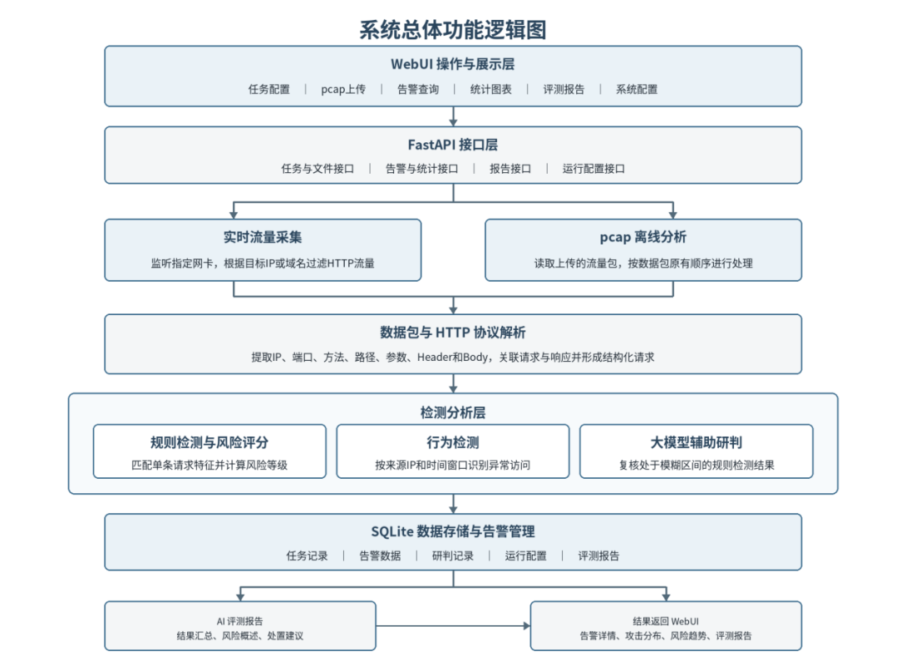
图1：系统总体功能逻辑图

- 流量采集模块
4.1 模块结构
流量采集模块为系统提供待分析的原始数据，分为实时抓包和pcap离线分析两个子模块。两种方式的区别只在于数据包的来源和任务控制方式。模块处理流程如下图所示：
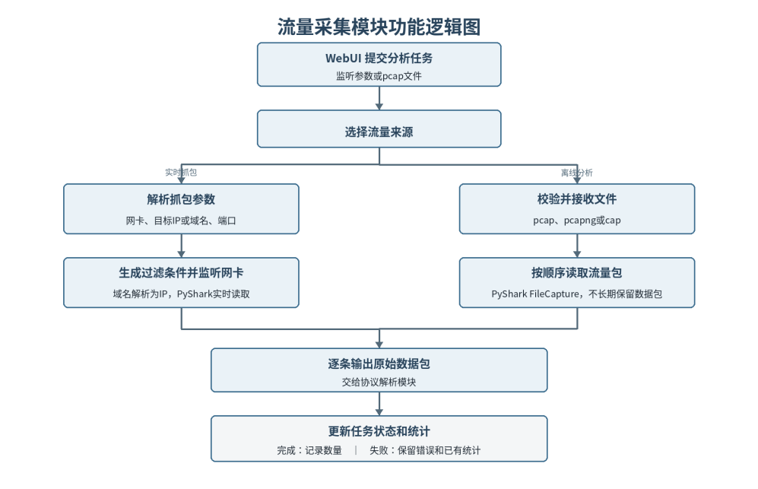
图2：流量采集模块功能逻辑图
4.2 实时流量采集
实时抓包子模块接收监听网卡、目标类型、目标地址和端口等参数。目标为域名时，先将域名解析为IP地址，再组合主机、端口等条件形成抓包过滤表达式，减少无关数据进入后续处理。
抓包任务启动后，系统通过PyShark持续读取网卡数据包，并将数据包逐条交给协议解析模块。任务开始、停止或发生异常时同步更新任务状态及数据包、HTTP请求、告警等统计值。实时抓包只处理HTTP明文流量，运行进程需要具备网卡监听权限。

4.3 pcap离线分析
pcap离线分析子模块接收用户上传的pcap或pcapng文件，创建离线分析任务后使用PyShark按原有时间顺序读取数据包。
模块先收集解析成功的HTTP请求，并依据TCP流标识关联后续响应状态，再分别执行单条请求检测和整批行为检测。分析结束后写入数据包数量、HTTP请求数量和告警数量信息。

- 协议解析模块
5.1 模块结构
协议解析模块位于流量采集和攻击检测之间，负责把PyShark数据包转换为规则检测和行为检测共用的结构化HTTP请求。模块由请求解析、响应状态提取和请求响应关联三部分组成，处理流程如下图所示：
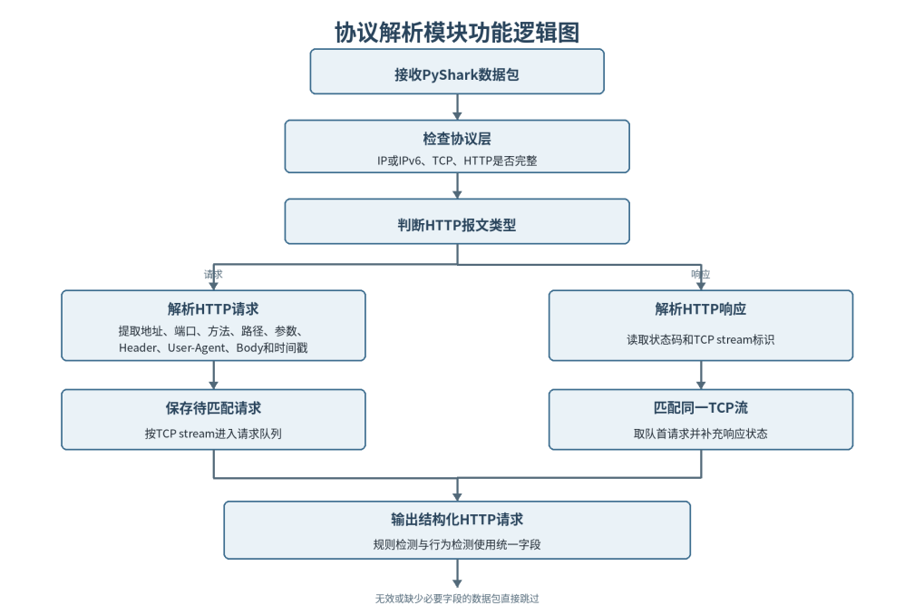
图3：协议解析模块功能逻辑图

5.2 HTTP请求解析
解析前先检查数据包是否同时包含IP或IPv6、TCP和HTTP协议层，并排除HTTP响应报文。对于有效请求，系统提取源目标IP、源目标端口、请求方法、Host、路径、查询字符串、Header、User-Agent、Body和时间戳等字段。
请求地址通过URL解析后分别保存路径和查询字符串，解析结果统一输出为字典，供后续模块直接按字段取值。

5.3 请求与响应关联
行为检测中的暴力破解和扫描器识别需要使用401、403和404等响应状态。系统读取HTTP响应状态码和TCP流标识，为每条TCP流维护尚未匹配的请求队列；响应到达时取出队首请求并补充状态码，从而保持同一连接内请求与响应的先后关系。

- 攻击检测模块
6.1 模块结构
攻击检测模块由规则检测、风险评分和行为检测组成。规则检测处理单条请求中的攻击特征，行为检测统计同一来源IP的一组连续请求，两条检测链互不替代，最终都将有效检测结果交给告警模块。模块处理流程如下图所示：
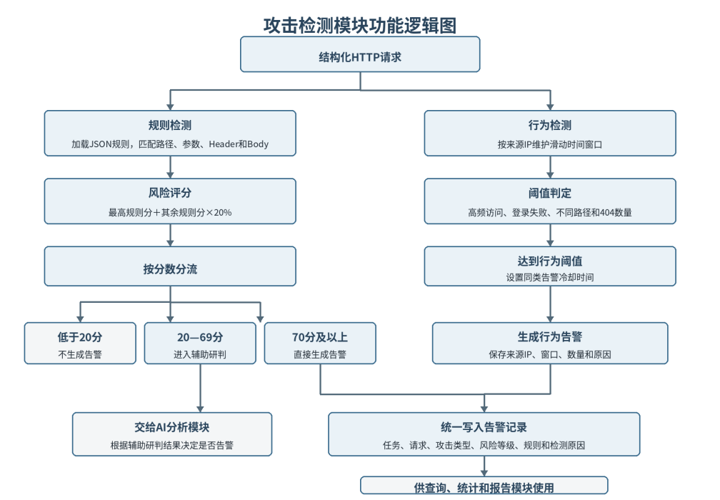
图4：攻击检测模块功能逻辑图

6.2 规则检测与风险评分
规则库按攻击类型保存在JSON文件中，每条规则包含编号、攻击类型、基础分数、目标字段、正则表达式和说明。系统启动检测时加载并编译规则，依次扫描请求路径、查询参数、Header、User-Agent和Body等字段。同一条规则在一次请求中记录首次命中，输出命中字段、原始片段和检测原因。
风险评分以命中规则中的最高分为基础，其余规则按20%的权重累加，再按照阈值划分风险等级。低于20分的请求不处理，20至69分的请求进入大模型辅助研判，70分及以上的请求直接生成告警。

6.3 行为检测
行为检测按来源IP分别维护请求记录，并根据不同规则使用滑动时间窗口。高频访问统计60秒内的请求总数，暴力破解统计300秒内登录接口返回401或403的次数，扫描器行为统计60秒内访问的不同路径数量及404响应数量。
当统计值达到阈值时，模块生成包含攻击类型、风险等级、来源IP、统计窗口和实际数量的行为检测结果。每类行为设置独立的告警冷却时间，在冷却期内不重复上报相同来源的同类告警。过期记录从窗口中及时移除，避免长期运行时状态持续增长。

6.4 告警生成
规则检测产生的高风险结果直接写入告警表，模糊结果在辅助研判确认后写入；行为检测达到阈值后直接写入告警表，无需经过风险评分。告警记录保存任务编号、源目地址、请求信息、攻击类型、风险等级、分数、命中规则和检测原因，供查询、统计和报告模块使用。

- AI分析模块
7.1 模块结构
AI分析模块包含辅助研判和任务评测报告两个相互独立的子模块。辅助研判位于规则检测之后，用于处理风险分数处于模糊区间的请求；评测报告在任务结束后运行，来汇总已经保存的任务和告警数据。模块处理流程如下图所示：
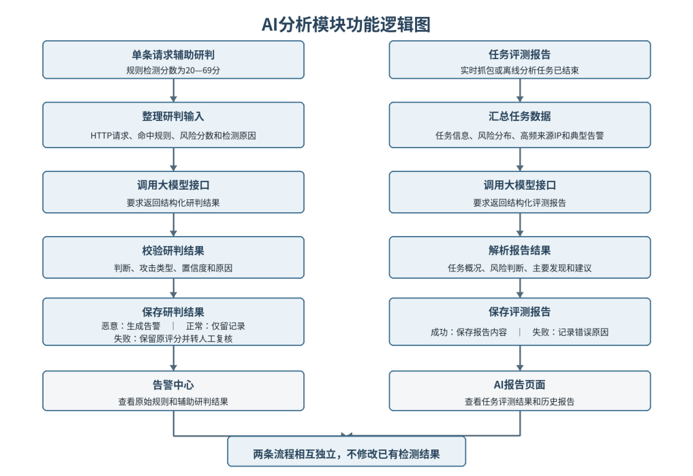
图5：AI分析模块功能逻辑图

7.2 辅助研判
当规则检测分数处于20至69分时，系统整理HTTP请求内容、命中规则、风险分数和检测原因，按照固定格式调用OpenAI兼容的大模型接口。返回结果包括是否为攻击、攻击类型、置信度和判断依据，系统校验字段后保存研判记录。
研判结果确认为攻击时生成告警，判断为正常时保留原始规则命中和研判记录，不生成正式告警。

7.3 评测报告
任务完成后，报告模块读取任务类型、分析数量、告警总数、攻击类型分布、风险等级分布、高频来源IP和典型告警，并按模板组合为报告输入。典型告警按风险分数和产生时间排序，限制数量和单个字段长度，避免报告输入过长。
大模型返回的报告按JSON格式解析，内容包括任务概况、整体风险判断、主要发现和处置建议。解析成功后报告与任务编号一并保存，页面可按任务查询历史报告。报告模块只读取检测结果，不修改告警分数和处理状态。

7.4 异常处理
大模型调用超时、连接失败或返回格式不符合要求时，辅助研判保留原始评分并标记为待人工复核；报告生成则保存失败状态和错误原因。

- 结果展示模块
8.1 模块结构
结果展示模块由WebUI、后端API和SQLite数据查询组成。WebUI负责接收操作和显示结果，后端API负责参数校验、模块调用和数据转换，数据库提供任务、告警、配置和报告的持久化查询。模块处理流程如下图所示：
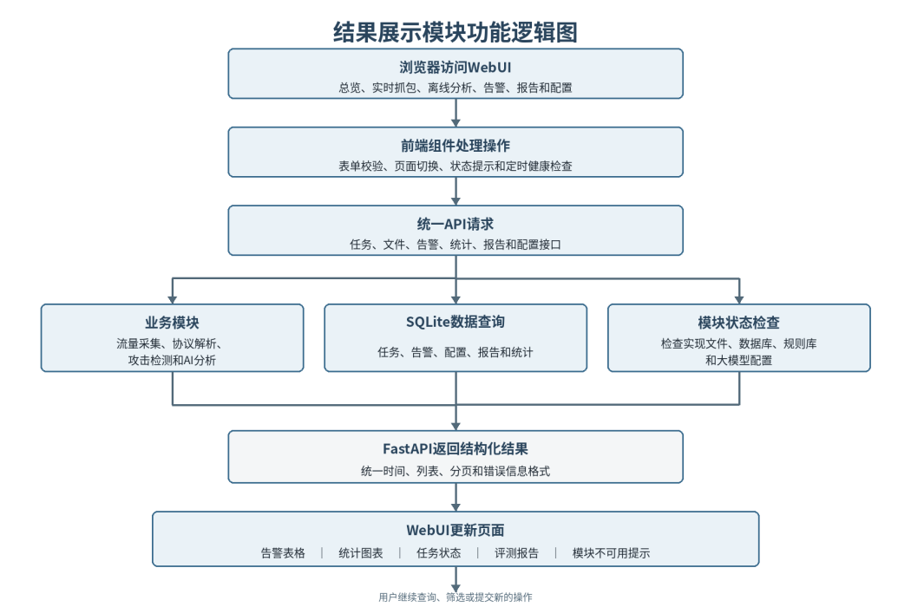
图6：结果展示模块功能逻辑图

8.2 WebUI页面
WebUI使用原生HTML、CSS和JavaScript实现，按组件拆分为总览、实时抓包、离线分析、告警中心、AI报告和系统配置六个页面。总览页显示模块就绪度、告警统计、攻击类型分布、风险等级分布、高频来源IP和最近告警；告警中心支持按攻击类型、风险等级和来源IP筛选，并查看请求详情、命中规则和检测原因。各页面通过统一的接口封装获取后端数据。

8.3 后端API
后端API基于FastAPI实现，提供系统状态、运行配置、大模型连通测试、任务管理、pcap上传、告警查询、统计汇总和评测报告等接口。请求参数由数据模型统一校验，数据库会话通过依赖注入按请求创建和关闭。前端静态文件由同一服务托管，页面和接口使用相同的访问地址。

8.4 数据查询与统计
SQLite数据库保存tasks、alerts、settings和reports等表。统计接口直接对任务和告警数据分组计算总数、攻击类型分布、风险等级分布、任务状态、高频来源IP和最近告警，页面刷新时读取最新结果。运行配置也保存在数据库中，未写入的配置项使用系统默认值。
- 运行平台
9.1 软件平台
系统可运行在Windows 10/11或主流Linux发行版上，要求安装Python 3.10及以上版本。项目所需Python包统一列在requirements.txt中，可通过pip安装。由于实时抓包和pcap离线分析通过PyShark调用tshark完成，因此运行主机还需安装Wireshark，并确保命令行能够直接执行tshark。实时抓包在Windows下需要使用管理员权限启动，在Linux下需要使用root权限。

9.2 硬件平台
系统对硬件没有特殊要求。但是使用实时抓包功能时，运行主机必须具有可监听的有线或无线网卡，并且能够接收到目标Web服务的HTTP流量。

10、接口设计
10.1 接口约定
系统后端接口统一使用/api作为路径前缀。除pcap文件上传采用multipart/form-data外，其余请求和响应均使用JSON格式。GET接口用于查询数据，POST接口用于创建任务或执行操作，PATCH接口用于更新已有任务。列表接口使用limit和offset分页，limit默认值为100，最大值为500。
任务、告警和报告的时间字段使用ISO 8601格式，列表结果统一放在items字段中。前端通过同一套接口完成页面操作，不会直接访问数据库或调用检测模块。

10.2 状态与配置接口
GET /api/status返回服务名称、版本、配置端口、各模块就绪状态和大模型配置摘要，WebUI每15秒调用一次。规则检测状态同时返回已加载的规则数量和规则文件数量，模块不可用时返回具体原因。
GET /api/config用于读取服务端口和大模型接入参数，POST /api/config用于保存修改后的配置。配置字段均可选，只更新请求中实际传入的内容；访问密钥为空时保留数据库中的原值，服务端口修改后需要重启程序才会生效。

10.3 大模型接入接口
POST /api/llm/models按照OpenAI兼容协议读取模型列表，输入服务地址和访问密钥，返回可用的模型编号。POST /api/llm/test向选定模型发送测试消息，返回模型回复和请求耗时，用于在保存配置前检查地址、密钥和模型是否可用。

10.4 流量分析接口
实时抓包包括GET /api/capture/interfaces, POST /api/capture/start和POST /api/capture/stop三个接口，分别用于获取网卡、启动任务和停止任务。启动请求包含网卡、目标类型、目标地址和端口，目标类型为domain时先解析为IP地址。POST /api/pcap/analyze用于离线分析，上传字段名为file，只接收pcap文件。后端校验文件名和文件内容后创建分析任务，依次执行协议解析、规则检测、风险评分和行为检测，最后返回任务编号、任务状态、数据包数量、HTTP请求数量、告警数量及可能的错误信息。

10.5 任务、告警与统计接口
任务接口包括POST /api/tasks、GET /api/tasks和PATCH /api/tasks/{task_id}。创建接口记录任务类型、目标和初始状态；查询接口按创建时间倒序返回任务列表；更新接口写入任务状态、数据包数量、HTTP请求数量、告警数量和结束时间。
告警接口包括POST /api/alerts、GET /api/alerts和GET /api/alerts/{alert_id}。告警查询可按攻击类型、风险等级、来源IP和任务编号筛选，详情中包含请求信息、命中规则、检测原因及辅助研判结果。GET /api/stats直接从任务和告警表计算总数、类型分布、风险分布、任务状态、高频来源IP和最近告警，供总览页使用。

10.6 评测报告与开发辅助接口
评测报告包括GET /api/reports、GET /api/reports/{report_id}和POST /api/reports/generate三个接口。报告列表可按任务编号筛选，生成接口接收task_id，读取任务统计和典型告警后调用大模型，成功时返回报告内容，失败时保存失败记录和错误原因。
POST /api/dev/reset-database仅用于开发和测试，清空任务、告警和报告数据，但保留数据库表结构和运行配置。请求必须显式传入confirm=true，避免误操作。该接口不作为系统正常运行流程的一部分。

11、系统出错处理设计
11.1 错误响应约定
接口错误通过HTTP状态码和detail字段返回。一般错误的响应格式为{"detail":"错误说明"}；模块尚未实现时，detail中包含code、module和message，前端据此显示对应模块不可用。参数校验错误使用400或422，资源不存在使用404，模块不可用使用501，大模型等上游服务调用失败使用502。

11.2 参数和文件错误
请求缺少必要参数、端口或分页范围不合法、大模型地址或模型名称为空时，后端拒绝执行并返回具体字段错误。使用者应根据提示补全参数或恢复允许的取值后重新提交，错误请求不会修改原有任务和配置。
pcap上传文件扩展名不正确时提示只支持pcap文件，文件内容为空时提示文件为空。遇到这类错误应重新选择有效的HTTP流量包，不需要重启服务。数据库重置请求未传confirm=true时直接返回400，避免测试数据被误删。

11.3 资源不存在和模块不可用
任务、告警或报告编号在数据库中不存在时返回404，并提示Task not found、Alert not found或Report not found。前端应保留当前页面，提示记录可能已删除或编号无效，刷新列表后重新选择。创建告警时指定了不存在的任务编号，也按任务不存在处理。
实时抓包模块尚不可用时，网卡查询、任务启动和任务停止接口返回501。响应中同时给出模块名称和中文说明，WebUI据此禁用抓包操作，但离线分析、历史告警、统计和系统配置等其他功能不受影响。使用者可通过状态接口确认模块就绪情况。

11.4 大模型服务错误
服务地址、访问密钥或模型未配置时返回400，无法连接上游服务、上游返回错误或输出无法解析时返回502。使用者应先在系统配置页检查地址和密钥，通过模型列表和连通测试确认配置后再发起研判或报告生成。
评测报告生成失败时，系统保存status为failed的报告记录，并在error_message中写入失败原因，已有任务和告警不做修改。单条请求辅助研判失败时保留规则命中和原始风险分数，将请求标记为待人工复核。

11.5 流量分析错误
pcap文件不存在、文件损坏、tshark无法读取或检测过程中出现异常时，离线分析任务标记为failed，并返回错误说明以及已经统计的数据包、HTTP请求和告警数量。单个数据包解析失败时只跳过当前数据包，继续处理后续内容，避免一条异常报文导致整个任务中止。
实时抓包无法启动时，应依次检查Wireshark和tshark是否安装、监听网卡是否存在、目标地址能否解析以及程序是否具有抓包权限。普通用户权限不足时，需要以管理员身份运行程序或在Linux下配置抓包能力。

11.6 数据库和服务运行错误
服务启动时自动检查并创建SQLite表。数据库文件无法创建或读写时，应检查data目录是否存在、磁盘空间是否充足以及运行用户是否具有目录权限。状态接口会单独报告数据库是否可用，数据库故障恢复前不应继续创建任务或告警。
服务端口被占用时，Uvicorn无法启动。使用者可关闭占用端口的程序，或修改系统配置中的端口后重新启动。浏览器无法打开页面时，应确认后端进程仍在运行、访问地址和端口正确，并检查防火墙是否阻止连接。

